GUÍA DE TRABAJO
Nombre: Fecha: Curso: 4°básico
Objetivo:
- Identificar las habilidades motrices básicas de locomoción, manipulación y estabilidad.
- Conocer las capacidades físicas de velocidad, flexibilidad, resistencia cardiovascular y fuerza muscular.

INSTRUCCIONES:
- Teniendo en cuentas las guías enviadas anteriormente, el alumno debe realizar la siguiente guía de trabajo para reforzar contenidos enviados y aprender nuevos contenidos.
- Tiempo de trabajo para esta guía es desde el 30 de marzo hasta el 06 de abril y enviar en horario tope 17 hrs.
- Cualquier consulta escribir a mi correo personal nicoefi.profe@gmail.com
- Atiendo dudas desde las 10 am hasta las 17 hrs
1.- Según la información enviada anteriormente sobre las habilidades motrices básicas. Escriba 2 ejemplos de locomoción, manipulación y estabilidad que usted realiza en su vida cotidiana:
- Locomoción:

  - __________________________________________________________
  - __________________________________________________________

- Manipulación:

  - __________________________________________________________
  - __________________________________________________________

- Estabilidad:

  - __________________________________________________________
  - __________________________________________________________
2.- Según las habilidades motrices básicas de locomoción, manipulación y estabilidad. Observe las imágenes y una con línea según la habilidad que corresponda:

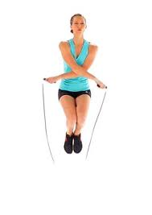
LOCOMOCION

ESTABILIDAD

LOCOMOCIÓN

MANIPULACIÓN
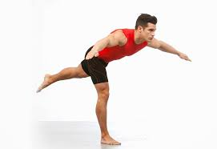

3.- Según las capacidades físicas de resistencia cardiovascular, flexibilidad, velocidad y fuerza muscular. Observe las imágenes y una con 1 línea según corresponda:
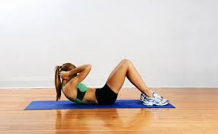
FUERZA MUSCULAR

VELOCIDAD

RESISTENCIA MUSCULAR

FLEXIBILIDAD
